
SECRETARIA DE EDUCAÇÃO
GERÊNCIA GERAL DE GESTÃO DE PESSOAS
DIVISÃO DE PESSOAL
Recife, 12 de agosto de 2026.
Da: SEDUC/GGGP/DP
Para: ESCOLA MUNICIPAL SANTO AMARO
REGIONAL: 4 RPA: 2

Apresentamos a V.S, gozei gozei gozei , matrícula 121257,9 para o Cargo: PROFESSOR/A I - SUBSTITUTO/A, autorizado (a) para assumir nesse estabelecimento 195 (zerocento e zero) horas-aula em REGÊNCIA, no turno da narde
Atenciosamente,
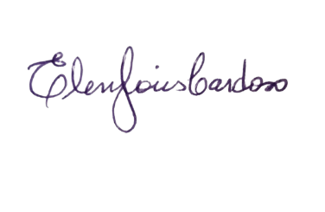
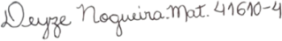

Técnica Regional |  | Chefe da DP
Para a Direção da Unidade Escolar:
 | CONFIRMAÇÃO DE EXERCÍCIO
Comunicamos que o(a) referido (a) professor (a) assumiu as funções para as quais foi encaminhado, na situação abaixo (marcar uma das opções e preencher as informações complementares). ATENÇÃO: Caso ocorra a mudança de função, por determinação do Setor de Lotação, esse encaminhamento deverá ser substituído por outro.

- ( ) CADEIRA VAGA, NO ANO DE ENSINO ________TURMA _____
- ( ) PROJETO AVANÇA RECIFE – CRECHE/CRECHE ESCOLA/CMEI
- ( ) PROJETO AVANÇA RECIFE - ANOS INICIAIS/EDUCAÇAO INFANTIL
- ( ) LICENÇA MATERNIDADE
- ( ) LICENÇA-MÉDICA
- ( ) TRIBUNAL DO JÚRI
- ( ) LICENÇA PARA ESTUDO
10. ( ) READAPTAÇÃO
11. ( ) LICENÇA PRÊMIO
12. ( ) AFASTAMENTO PARA SINDICATO
13. ( ) PROJETO TRAVESSIA
14. ( ) FÉRIAS

SUBSTITUINDO O PROFESSOR , MATRÍCULA ANO DE ENSINO TURMA PERÍODO DO AFASTAMENTO DO PROFESSOR EFETIVO ____/____/_______ à ____/____/______ (anexar documento comprobatório do afastamento).

INÍCIO DO EXERCÍCIO EM:_______/_______ /2026.

Assinatura e carimbo da Direção

Devolver este encaminhamento, em até 48h, ao Setor de Controle de Pessoal (SCP) – Anos Iniciais, através do e-mail scpiniciaisregional7@educ.rec.br

